|  |
| --- |
| **Методическое пособие**  http://shop.educatec.ch/images/9230.jpg |

Государственное бюджетное образовательное учреждение

среднего профессионального образования (ССУЗ)

«Челябинский педагогический колледж № 2»

Учебно-методический центр

**Лего-конструирование в детском саду**

**Методическое пособие**

|  |  |
| --- | --- |
| *Рассмотрено*  *на заседании ПЦК* |  |

**Челябинск, 2014**

**Лего-конструирование в детском саду**

Методическое пособие / сост. В.Н. Мамрова – Челябинск, 2014. – .

Методическое пособие включает содержание образовательной деятельности для детей младшей, средней, старшей и подготовительной к школе групп. Его цели - развитие конструкторских способностей детей, эстетического вкуса, формирование познавательной и исследовательской активности, стремления к умственной деятельности. Пособие поможет развить в детях инициативность, самостоятельность, наблюдательность, любознательность, находчивость, умение работать в коллективе.

Челябинский

педагогический

колледж №2

**Содержание**

Пояснительная записка…………………………………………………………...5

Анализ психолого-педагогической литературы по проблеме………………….8

Понятия о профессиональных знаниях, навыках, умениях…………………...10

Условия формирования профессиональных знаний, навыках, умений……...13

Психологический предпосылки и пути формирования готовности студентов к трудовой деятельности…………………………………………………………..24

Библиографический список……………………………………………………..35

**Пояснительная записка**

Деятельность – это первое условие развития у обучающегося познавательных процессов. Чтобы ребенок активно развивался, необходимо его вовлечь в деятельность. Образовательная задача заключается в создании условий, которые бы провоцировали детское действие. Такие условия легко реализовать в образовательной среде LEGO.

Лего-конструирование – это вид моделирующей творческо-продуктивной деятельности. Диапазон использования ЛЕГО с точки зрения конструктивно-игрового средства для детей довольно широк.

Действительно, конструкторы LEGO зарекомендовали себя как образовательные продукты во всем мире. LEGO используют как универсальное наглядное пособие и развивающие игрушки. Универсальный конструктор побуждает к умственной активности и развивает моторику рук. Что особенно важно для обучающихся с особыми образовательными потребностями.

Реализация лего-конструирования позволяет стимулировать интерес и любознательность, развивать способности к решению проблемных ситуаций – умению исследовать проблему, анализировать имеющиеся ресурсы, выдвигать идеи, планировать решения и реализовывать их, расширит активный словарь.

Разнообразие конструкторов Лего позволяет заниматься с воспитанниками разного возраста и различных образовательных возможностей.

Конструирование теснейшим образом связано с чувственным и интеллектуальным развитием ребенка. Особое значение оно имеет для совершенствования остроты зрения, точности цветовосприятия, тактильных качеств, развития мелкой мускулатуры кистей рук, восприятия формы и размеров объекта, пространства. Дети пробуют установить, на что похож предмет и чем он отличается от других; овладевают умением соизмерять ширину, длину, высоту предметов; начинают решать конструктивные задачи «на глаз»; развивают образное мышление; учатся представлять предметы в различных пространственных положениях, мысленно менять их взаимное расположение. В процессе занятий идет работа над развитием интеллекта воображения, мелкой моторики, творческих задатков, развитие диалогической и монологической речи, расширение словарного запаса. Особое внимание уделяется развитию логического и пространственного мышления. Воспитанники учатся работать с предложенными инструкциями, формируются умения сотрудничать с партнером, работать в коллективе.

Игра – необходимый спутник детства. С LEGO дети учатся, играя. Дети – неутомимые конструкторы, их творческие способности оригинальны. Обучающиеся конструируют постепенно, «шаг за шагом», что позволяет двигаться, развиваться в собственном темпе, стимулирует решать новые, более сложные задачи. Конструктор LEGO помогает ребенку воплощать в жизнь свои идеи, строить и фантазировать. Ребенок увлечённо работает и видит конечный результат. А любой успех побуждает желание учиться.

Кроме этого, реализация этой программы в рамках дополнительного образования помогает развитию коммуникативных навыков и творческих способностей учащихся за счет активного взаимодействия детей в ходе групповой проектной деятельности.

Воспитывающие, выполняют задания педагога, испытывают собранные модели и анализируют предложенные конструкции. Далее они выполняют самостоятельную работу по теме, предложенной педагогом.

Помощь педагога при данной форме работы сводится к определению основных направлений работы, консультированию обучающихся, а также помощи тем из них, которые по своим физическим и образовательным возможностям не могут работать самостоятельно.

Конструирование выполняется воспитывающимися в форме проектной деятельности, может быть индивидуальной, парной и групповой.

Можно различить три основных вида конструирования:

* по образцу
* по условиям
* по замыслу

**Конструирование по образцу** — когда есть готовая модель того, что нужно построить (например, изображение или схема).

**При конструировании по условиям** — образца нет, задаются только условия, которым постройка должна соответствовать (например, домик для собачки должен быть маленьким, а для лошадки — большим).

**Конструирование по замыслу предполагает**, что ребенок сам, без каких-либо внешних ограничений, создаст образ будущего сооружения и воплотит его в материале, который имеется в его распоряжении. Этот тип конструирования лучше остальных развивает творческие способности

**Лего-конструирование как средство развития пространственного мышления детей дошкольного возраста**

Рассмотрим психолого-педагогические условия развития способностей к конструированию в условиях ДОУ. Важным является внесение творческого начала в формирование конструктивных умений при выполнение отдельных работ во взаимодействии со значимыми взрослыми. Ребенок работает с большой активностью, со значительным напряжением мысли, если перед ним стоит задача изменить размеры или форму изделия, подумать над количеством необходимых деталей, изменением в оформление, в последовательности всего процесса изменения изделия. Целесообразно подготовить детям разные конструкции одних и тех же изделий, что направит творческую инициативу детей. Изложим основные этапы развития способностей конструирования на примере работы с легоконструктором:

- планирование предстоящей деятельности, представления хода работы по апперациям, описание черт окончательного результата изделия.

- овладение элементами графической грамотности: кратко охарактеризовать модель, уметь выполнять зарисовку чертежа, описать эскиз изделия.

- Самостоятельное конструирование.

- Овладение конкретными конструкторскими умениями во взаимодействии с воспитателями и детьми.

- Самоконтроль во время конструирования и взаимопроверка детей за выполнением модели в соответствии с составленными задачами и запланированным образом.

- Определение назначения получившегося изделия. Кроме понимания назначения изделия при конструирование учитывают функции, конкретные требования к определенному изделию.

Необходимо подчеркнуть, что развитие способностей конструирования активизируют мыслительные процессы ребенка, порождают интерес к новому к творческому мышлению поставленных задач, к изобретательности и самостоятельности. Конструирование рождает инициативность, стремление к поиску, формирует волевые качества. Именно по этому, основным требованием к конструкторской деятельности является творческий характер деятельности во взаимодействии детей и взрослых, оптимальный уровень трудности в конструирование для исполнителя изделия, устойчивая мотивация и обеспечение положительного эмоционального настроя в ходе и по окончанию выполнения конструкторской деятельности.

Если деятельность ребенка носит творческий, не рутинный характер, то она постоянно заставляет его думать и становится достаточно привлекательной для ребенка.

Как только ребенок начинает самостоятельно сидеть, значимые взрослые могут активно приступать к развитию первых способностей к конструированию ребенка. Речь идет о подготовительных «элементах» такой сложности и полезной деятельности как проектирование. Любая деятельности по собиранию, ломанию, строительству – это отличная тренировочная база для будущей логики и интеллекта. Пространственное мышление и воображение выходят из попыток сложить кубики, построить куличики в песочнице или собрать кораблик из бумаги и спичек. Все перечисленные игры развивают конструкторские навыки.

Конструкторская деятельность у самых маленьких детей – это познание габаритов и свойств предметов, того как можно что-то с чем-то соединить. В качестве игр, развивающих способности к конструированию детей раннего возраста можно предложить следующее «раскладывание игрушек на место», «укладывать игрушки спать», «игры с конструктором». Остановимся подробней на играх с конструктором. С помощью конструктора дети могут воплотить в жизнь любые фантазии, построить свой, неповторимый мир, и даже не задумываясь, освоить сложнейшие физические и геометрические законы, развить моторику, координацию движений, глазомер. Игры с конструктором развивают:

- образное мышление (мышление, которое отвечает за создание определенного образа представления ребенка воплощая этот образ в действительности, ребенок реализует задуманное);

- пространственное мышление (малыш на практике познает различные пространственные соотношения элементов: правее – левее, выше – ниже; учится понимать соответствие деталей: если один предмет выше, а другой оказывается ниже);

- мелкую моторику, глазомер (развивает мелкие мышцы руки, учится соизмерять мышечные усилия, тренирует глаз);

- фантазию и воображение (придумывает, изобретает, создает, воплощает, преобразует и т.д);

- способность к конструированию (ребенок не только осознает расположение деталей, но и начинает понимать, как надо создать тот или иной объект).

Lego и его прототипы являются обязательными атрибутами игровой деятельности ДОУ, начиная от больших блоков и заканчивая стандартными деталями для настольного творчества. С помощью таких деталей дети учатся конструировать не только по схеме, но и воплощают свои задумки, строя города, станции и обыгрывая свои изобретения.

Lego применяется в детском саду не только как досуговая игра, но и факультативные взаимодействия. Лего-конструирование с элементами программирования – это организация взаимодействия, где дети не только собирают замысловатые конструкции, но и создают программы на персональном компьютере, которые приводят модели в действие. Так, на пример, крокодил открывает пасть, лев садиться на задние лапы и рычит, а корабль качается и скрепит во время шторма.

Работа с лего-конструктором «Роболаб» так же развивает навыки программирования на ПК. Данный конструктор предназначен для старших школьников. Опасения по поводу того, что этот вид конструктора будет сложен для детей 5 – 7 лет, не подтвердились на практике. Работа с «WeDo» существенно опрощает освоение нового конструктора.

**Понятия о профессиональных знаниях, навыках умениях**

Профессиональные знания — это результат познания фактов, явлений профессиональной деятельности, их связей, свойств и отношений. Каждый студент должен обладать высокой готовностью к немедленному и правильному использованию своих знаний при выполнении задач профессиональной деятельности. Совокупность, качество профессиональных знаний студента должны отвечать его будущей специальности, функциональным обязанностям.  
Успех профессиональной деятельности зависит от навыков. Навык — это совершенное владение действием, автоматизированный компонент сознательной деятельности. Чем больше навыков, тем успешнее и легче идет работа. Человек, в совершенстве обладающий навыками, имеет возможность сосредоточиться на главном, проявить творчество в своей деятельности, выполнить ее с большими количественными и качественными показателями.  
Студенту нужны навыки, связанные с решением различных вопросов своей будущей профессиональной деятельности. Трудно назвать профессию, в которой не нужны были бы сенсорные, двигательные, умственные (интеллектуальные), речевые навыки, навыки коллективной работы и общения.  
Сенсорные навыки относятся к работе органов чувств (зрения, слуха и т. д.) и в целом к чувственному познанию (считывание показаний приборов, определение расстояний, определение веществ по запаху и т. п.).  
Двигательные навыки — результат овладения движениями. Они нужны для чтения, письма, выполнения лабораторных работ, игры на музыкальных инструментах и т. д.  
Умственные навыки проявляются при выполнении умственных задач (навыки анализа поступающей информации, уяснения задачи, оценки обстановки, выработки и принятия решения и т. п.). Умственные навыки, включенные в конкретную деятельность, делают ее более рациональной и продуктивной.  
Речевые навыки — автоматизированные компоненты речевой деятельности. Они входят в устную, письменную и речь общения. Навыки коллективной деятельности — результат освоения норм, правил и условий успешного взаимодействия между специалистами, итог выполнения общей задачи. Навыки коллективных действий — закрепление, фиксирование всеми членами коллектива темпа и ритма общей деятельности. Эти навыки обеспечивают синхронность, согласованность и эффективность работы всего коллектива. Навыки общения — это закрепившиеся выразительные движения и действия, включенные в общение с другими людьми. Они способствуют налаживанию контактов, взаимопониманию, созданию хорошего эмоционального и делового тона общения.  
Все названные виды навыков тесно связаны между собой. В деятельности любого специалиста они проявляются в единстве, хотя могут играть разную роль в зависимости от задач и условий деятельности. Навыки студентов должны охватывать важнейшие типичные для будущей специальности операции, а также реакции и действия, необходимые для коллективной работы.  
Умение наиболее ярко проявляется в успешном использовании знаний и навыков, в правильном применении их в новой и сложной обстановке. Каждому специалисту нужны многие гибкие умения, относящиеся к разным сторонам его деятельности.  
Навык ярче проявляется в повторяющихся условиях, умение же позволяет человеку творчески использовать навыки в новой обстановке. В отличие от навыка умение предполагает четкий самоконтроль, активность сознания, овладение обобщенными способами выполнения разных задач. Формирование умения требует сознательных упражнений по применению знаний и навыков в постепенно усложняемой обстановке, систематического сочетания теоретической и практической подготовки студентов. Профессиональные знания, навыки, умения должны составить систему, охватывающую важнейшие стороны профессиональной деятельности.

**Цели и задачи лего-конструирования**

**Цель:**

Содействовать развитию у детей дошкольного возраста способностей к техническому творчеству, предоставить им возможность творческой самореализации посредством овладения ЛЕГО-конструированием.

**Задачи:**

***Обучающие*:**

* содействовать формированию знаний о счёте, форме, пропорции, симметрии, понятии части и целого;
* создать условия для овладения основами конструирования;
* способствовать формированию знания и умения ориентироваться в технике чтения элементарных схем.

***Развивающие****:*

* создать условия дляразвития внимания, памяти, образного и пространственного мышления;
* способствовать развитию творческой активности ребёнка;
* способствовать расширению кругозора и развитию представлений об окружающем мире.

***Воспитательные:***

* содействовать формированию умения составлять план действий и применять его для решения практических задач, осуществлять анализ и оценку проделанной работы;
* содействовать воспитанию организационно-волевых качеств личности (терпение, воля, самоконтроль);
* создать условия для развития навыков межличностного общения и коллективного творчества.

**Планируемый результат**

В ходе работы по лего-конструированию ребенок должны **знать:**

* + основные детали Лего-конструктора (назначение, особенности);
  + простейшие основы механики (устойчивость конструкций, прочность соединения, виды соединения деталей механизма);
  + виды конструкций: плоские, объёмные, неподвижное и подвижное соединение деталей;
  + технологическую последовательность изготовления несложных конструкций.

**Уметь:**

* + осуществлять подбор деталей, необходимых для конструирования (по виду и цвету);
  + конструировать, ориентируясь на пошаговую схему изготовления конструкции;
  + конструировать по образцу;
  + с помощью педагога анализировать, планировать предстоящую практическую работу, осуществлять контроль качества результатов собственной практической деятельности; самостоятельно определять количество деталей в конструкции моделей; реализовывать творческий замысел.

**Примерное тематическое планирование для 1 и 2 года занятий**

|  |  |  |
| --- | --- | --- |
| № п/п | ТЕМА | Содержание занятия |
| **1 год занятий** | | |
|  | Знакомство с конструктором. | Знакомство с деталями Лего. Игровая деятельность с конструктором. |
|  | Исследователи кирпичиков | Продолжение знакомства с Лего. |
| Форма и размер деталей |
| Варианты скреплений |
|  | Путешествие по Лего-стране. | Виды крепежа |
| Исследование цвета. |
| Конструирование на свободную тему |
|  | Исследователи формочек | Различные формы деталей |
| Словарь Лего |
| Конструирование на свободную тему |
|  | Мой любимый цветок | Плоскостное моделирование |
| Конструирование на свободную тему |
|  | Транспортное моделирование | Беседы о видах и назначении транспорта |
| Колёса, колёсная ось (правила сборки) |
| Построение транспорта по схемам |
| Самостоятельное проектирование |
| Игры с моделями транспорта |
|  | Подготовка работ к участию в выставках и конкурсах | Разработка проекта. Эскиз. |
| Участие в выставке или конкурсе. |
| **2 год занятий** | | |
|  | Путешествие по Лего-стране. | Повторение формы и цвета ЛЕГО-деталей |
| Форма и размер деталей |
| Варианты скреплений |
| Конструирование на свободную тему |
|  | В мире животных | Домашние и дикие животные |
| Конструирование макетов животных |
|  | Устойчивость конструкций. | Наблюдение над устойчивостью конструкций. Построение башни. |
| Лестница |
| Понятие равновесия |
|  | Какой бывает транспорт. | Беседы о видах и назначении транспорта |
| Разработка проекта. Эскиз. |
| Проектная работа |
|  | Конструирование по образцу | Улица полна неожиданностей (ПДД) |
| Военная техника |
| Воздушный транспорт |
| Железнодорожный транспорт |
| Старинные замки |
| Любимые сказочные герои |
| Лего-город |
|  | Итоговые занятия | Выполнение проектов по замыслу |

**Методы и приемы, используемые с детьми**

Основная форма проведения занятий – практикум.

Для поддержания интереса к занятиям начальным техническим моделированием используются разнообразные формы и методы про­ведения занятий.

- беседы, из которых дети узнают информацию об объектах моделирования;

- работа по образцу, - обучающиеся выполняют задание в предложенной педагогом последовательности (по схеме), используя определенные умения и навыки;

- самостоятельное проектирование для закрепления те­оретических знаний и осуществления соб­ственных незабываемых открытий;

- коллективные работы, где дети могут работать группами, парами, все вместе.

При организации работы необходи­мо постараться соединить игру, труд и обу­чение, что поможет обеспечить единство решения познавательных, практических и игровых задач. Игровые приемы, загадки, считалки, скороговорки, тематические воп­росы также помогают при творческой ра­боте.

**Использование Лего для конструктивно-игровых целей.**

Созданные Лего-постройки дети используют в сюжетно-ролевых играх. Для развития полноценного конструктивного творчества необходимо, чтобы ребёнок имел предварительный замысел и мог его реализовывать, умел моделировать. Замысел, реализуемый в постройках, дети черпают из окружающего мира. Поэтому чем ярче, целостнее, эмоциональнее будут их впечатления об окружающем мире, тем интереснее и разнообразнее станут их постройки. И наоборот, Лего помогает видеть мир во всех его красках, что способствует развитию ребёнка.

Одно из проявлений творческой способности - умение комбинировать знакомые элементы по-новому. Работа с Лего-элементами стимулирует и развивает потенциальные творческие способности каждого ребёнка, учит его созидать и разрушать, что тоже очень важно. Разрушать не агрессивно, не бездумно, а для обеспечения созидания нового.

Самостоятельная конструктивная игровая деятельность детей дошкольного возраста отличается несформированностью и требует не только руководства со стороны педагога, но и определенного коррекционно-развивающего воздействия на детей.

Созданные постройки из Лего можно использовать в играх-театрализациях, которые очень нравятся детям дошкольного возраста: они создают условия для развития речи, творчества и благоприятно влияют на эмоциональную сферу.

Лего-элементы могут быть использованы в дидактических играх и упражнениях. (Игра «Чудесный мешочек», в которой у детей развивается тактильное восприятие и речь. Игра «Запомни и повтори» направлена на коррекцию памяти и мышления.)

## Использование Лего в процессе диагностики.

Еще одно важное направление применения Лего- использование его в диагностике. Такой метод, как наблюдение за спонтанной и коллективной спонтанной игрой, индивидуальными играми дает много важной информации педагогу о проблемах, которые возникают во время игры.

Свободная конструктивно-игровая деятельность детей с Лего позволяет не только быстрее установить контакт между педагогом, детьми и родителями, но и полнее раскрыть некоторые особенности ребёнка , с точки зрения сформированность эмоционально-волевой и двигательной сфер, выявить речевые возможности ребёнка, установить уровень его коммуникативности.

В процессе конструктивно-игровой деятельности педагог, опираясь на непроизвольное внимание детей, активизирует их познавательную деятельность, совершенствует сенсорно-тактильную и двигательную сферы, формирует и корригирует поведение, развивает коммуникативную функцию и интерес к обучению.

Следует учесть, что любая конструктивно-игровая деятельность с Лего детей дошкольного возраста требует квалифицированного руководства со стороны педагога.

## Мониторинг образовательных результатов.

*1.* ***Уровень развития умений и навыков.***

* ***Навык подбора необходимых деталей (по форме и цвету)***

Высокий (++): Может самостоятельно, быстро и без ошибок выбрать необходимые детали.

Достаточный (+):Может самостоятельно, но медленно, без ошибок выбрать необходимую деталь.

Средний (-):Может самостоятельно выбрать необходимую деталь, но очень медленно, присутствуют неточности.

Низкий (--): Не может без помощи педагога выбрать необходимую деталь

Нулевой (0): Полное отсутствие навыка

* ***Умение проектировать по образцу***

Высокий (++): Может самостоятельно, быстро и без ошибок проектировать по образцу.

Достаточный (+):Может самостоятельно исправляя ошибки в среднем темпе проектировать по образцу.

Средний (-):Может проектировать по образцу в медленном темпе исправляя ошибки под руководством педагога.

Низкий (--): Не видит ошибок при проектировании по образцу, может проектировать по образцу только под контролем педагога.

Нулевой (0): Полное отсутствие умения

* ***Умение конструировать по пошаговой схеме***

Высокий (++): Может самостоятельно, быстро и без ошибок конструировать по пошаговой схеме.

Достаточный (+):Может самостоятельно исправляя ошибки в среднем темпе конструировать по пошаговой схеме.

Средний (-):Может конструировать по пошаговой схеме в медленном темпе исправляя ошибки под руководством педагога.

Низкий (--): Не может понять последовательность действий при проектировании по пошаговой схеме, может конструировать по схеме только под контролем педагога.

Нулевой (0): Полное отсутствие умения.

**Библиографический список**

1. Безбородова Т. В. Первые шаги в геометрии. - М.: Просвещение, 2009.
2. Варяхова Т. Примерные конспекты по конструированию с использованием конструктора ЛЕГО // Дошкольное воспитание. - 2009. - № 2. - С. 48-50.
3. Венгер, Л.А. Воспитание и обучение (дошкольный возраст): учеб. пособие / П. А. Венгер. - М.: Академия, 2009. -230 с.
4. Волкова С.И. Конструирование. – М.: Просвещение, 1989.
5. Давидчук А.Н. Развитие у дошкольников конструктивного творчества. - М.: Гардарики, 2008. – 118 с.
6. Емельянова, И.Е., Максаева Ю.А. Развитие одарённости детей дошкольного возраста средствами легоконструирования и компьютерно_игровых комплексов. – Челябинск: ООО «РЕКПОЛ», 2011. – 131 с.
7. Злаказов А.С., Горшков Г.А., Шевалдин С.Г. Уроки Лего-конструирования в школе. – М.: Бином, 2011. – 120 с.
8. Комарова Л. Г. Строим из LEGO (моделирование логических отношений и объектов реального мира средствами конструктора LEGO). — М.: ЛИНКА-ПРЕСС, 2001.
9. Конструируем: играем и учимся Lego Dacta// Материалы развивающего обучения дошкольников. Отдел ЛЕГО-педагогики, ИНТ. - М., 2007. – 37 с.
10. Кузьмина Т. Наш ЛЕГО ЛЕНД // Дошкольное воспитание. - 2006. - № 1. - С. 52-54.
11. Куцакова Л. В. Занятия по конструированию из строительного материала в средней группе детского сада. – М.: Феникс, 2009. – 79 с.
12. Куцакова Л. В. Конструирование и художественный труд в детском саду: программа и конспекты занятий. – М.: Сфера, 2009. – 63 с.
13. Куцакова Л.В. Конструирование и ручной труд в детском саду. - М.: Эксмо, 2010. – 114 с.
14. ЛЕГО-лаборатория (Control Lab): Справочное пособие. - М.: ИНТ, 1998. –150 с.
15. Лиштван З.В. Конструирование. - М.: Владос, 2011. – 217 с.
16. Лурия А. Р. Развитие конструктивной деятельности дошкольника// Вопросы психологии, 1995. – С. 27-32.
17. Лусс Т.В. Формирование навыков конструктивно-игровой деятельности у детей с помощью ЛЕГО. – М.: Гуманитарный издательский центр ВЛАДОС, 2003.– 104 с.
18. Парамонова Л. А. Конструирование как средство развития творческих способностей детей старшего дошкольного возраста: учебно-методическое пособие. - М.: Академия, 2008. - 80 с.
19. Парамонова Л. А. Теория и методика творческого конструирования в детском саду. – М.: Академия, 2009. – 97 с.
20. Петрова И. ЛЕГО-конструирование: развитие интеллектуальных и креативных способностей детей 3-7 лет // Дошкольное воспитание. - 2007. - № 10. - С. 112-115.
21. Рыкова Е. А. LEGO-Лаборатория (LEGO Control Lab). Учебно-методическое пособие. – СПб, 2001, - 59 с.
22. Селезнёва Г.А. Сборник материалов центр развивающих игр Леготека в ГОУ центр образования № 1317 – М., 2007г .- 58с.
23. Селезнёва Г.А. Сборник материалов «Игры» для руководителей Центров развивающих игр (Леготека) – М., 2007.- 44с.
24. Фешина Е.В. Лего конструирование в детском саду: Пособие для педагогов. - М.: Сфера, 2011. – 243 с.

# 5. Список сайтов

1. <http://www.int-edu.ru/>
2. <http://www.lego.com/ru-ru/>
3. <http://education.lego.com/ru-ru/preschool-and-school>

# Приложения

**Примеры для моделирования по образцу**

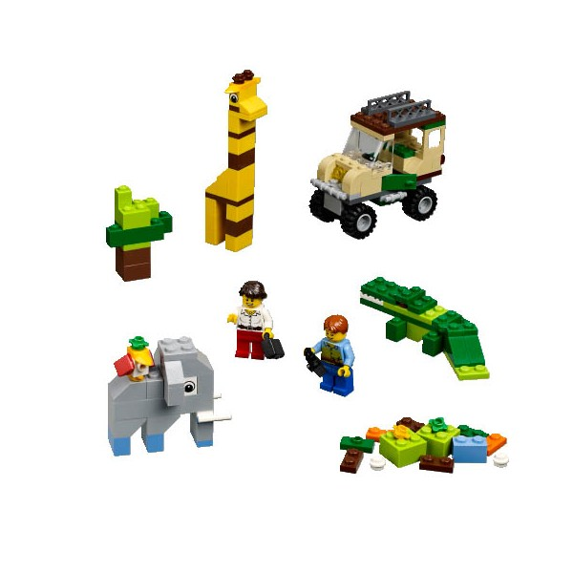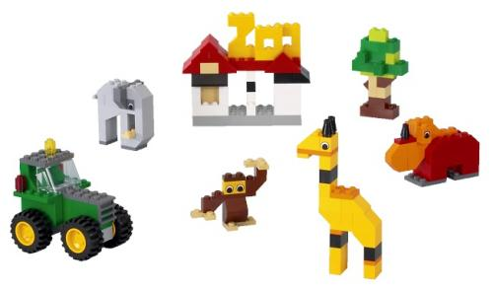**ЖИВОТНЫЕ**

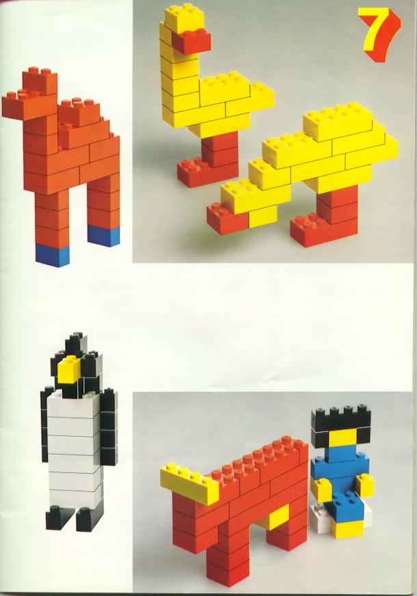 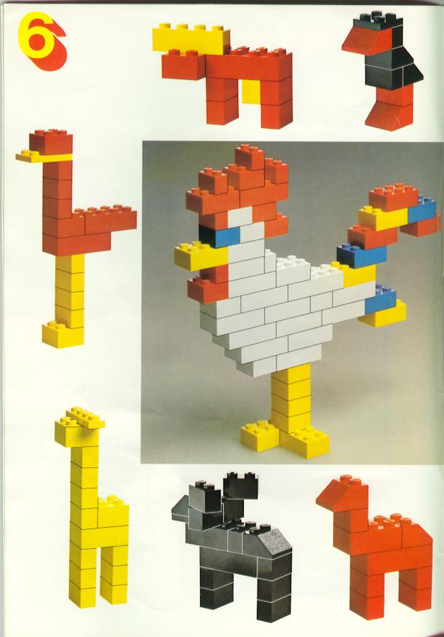

**Примеры для моделирования по схеме**

**ЖИВОТНЫЕ**

